Информация
об ученическом самоуправлении общеобразовательных учреждений Советского района Республики Крым

МБОУ «Чапаевская СШ»
название самоуправления: «Школьный парламент»
ф.и.о.председателя: Гунченко Кристина Николаевна
количество членов органа самоуправления: 20 чел

МБОУ «Советская СШ №2»
название самоуправления: «Школьное государство»
ф.и.о.председателя: Маланий Михаил Олегович
количество членов органа самоуправления: 6 чел
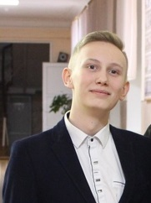
МБОУ «Черноземненская СШ»
название самоуправления: «Союз самых современных ребят» (СССР)
ф.и.о.председателя: Середа Анастасия Андреевна
количество членов органа самоуправления: 10 чел

МБОУ «Советская СШ №1»
название самоуправления: «Юность»
ф.и.о.председателя: Гулякина Ева Андреевна
количество членов органа самоуправления: 15 чел
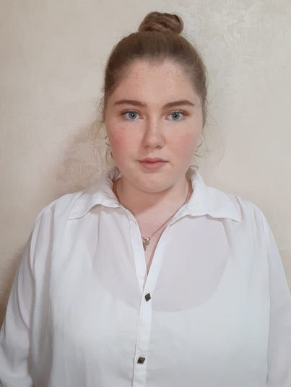
МБОУ «Заветненская средняя школа имени Крымских партизан»
название самоуправления: «Самоуправление Заветненской средней школы имени Крымских партизан»
ф.и.о.председателя: Барановская Ангелина Николаевна
количество членов органа самоуправления: 7 чел

МБОУ «Красногвардейская СШ»
название самоуправления: «Президентский Совет «Лидер» (ПС Лидер)
ф.и.о.председателя: Сальников Данила Денисович
количество членов органа самоуправления: 10 чел
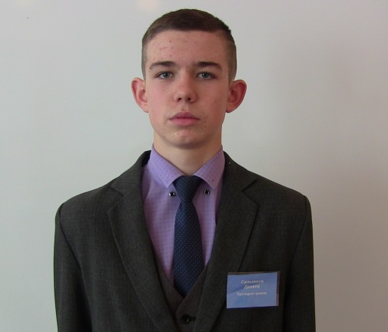

МБОУ «Ильичевская СШ»
название самоуправления: «Совет старшеклассников»
ф.и.о.председателя: Имервеисова Ление Эмирякубовна
количество членов органа самоуправления: 13 чел
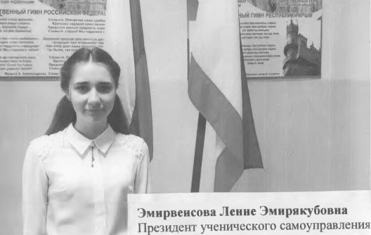

МБОУ «Раздольненская СШ»
название самоуправления: «Школьное самоуправление»
ф.и.о.председателя: Хадускин Никита Витальевич
количество членов органа самоуправления: 20 чел
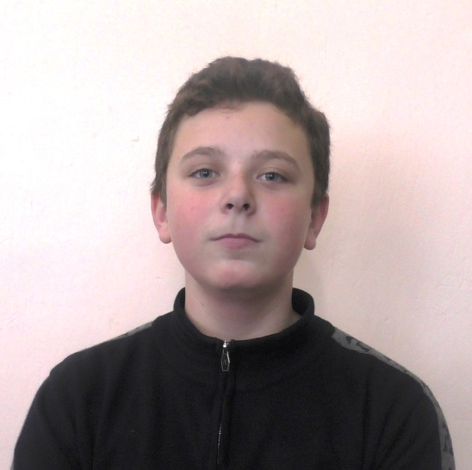
МБОУ «Урожайновская СШ»
название самоуправления: «Содружество»
ф.и.о.председателя: Кокоулин Артем Александрович
количество членов органа самоуправления: 11 чел

МБОУ «Советская СШ №3 с крымскотатарским языком обучения»
название самоуправления: «Бирлик»
ф.и.о.председателя: Ваниева Зера Эльдаровна
количество членов органа самоуправления: 10 чел
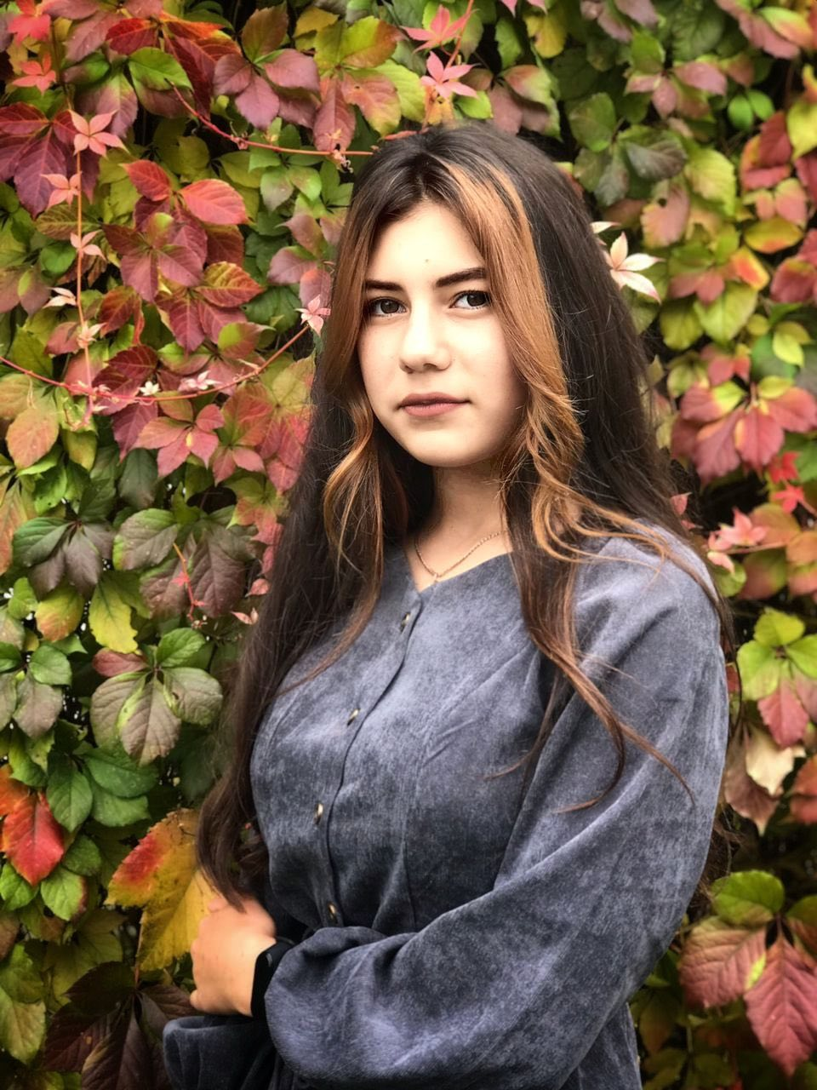
МБОУ «Некрасовская СШ»
название самоуправления: Школьная Республика «Бригантина»
ф.и.о.председателя: Берегой Игорь Геннадиевич
количество членов органа самоуправления: 12 чел
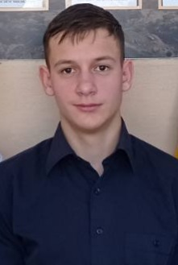

МБОУ «Пушкинская СШ»
название самоуправления: «Новое поколение»
ф.и.о.председателя: Зайцева Людмила Николаевна
количество членов органа самоуправления: 17 чел

МБОУ «Дмитровская СШ»
название самоуправления: «Бригантина»
ф.и.о.председателя: Дегирмеджи Сусанна Усеиновна
количество членов органа самоуправления: 9 чел
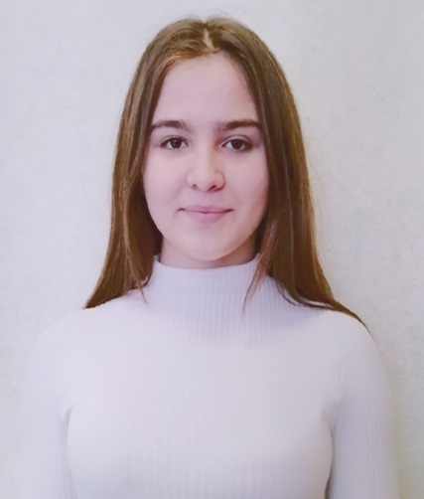
МБОУ «Краснофлотская СШ»
название самоуправления: «Школьное самоуправление»
ф.и.о.председателя: Исмаилова Ленара Руслановна
количество членов органа самоуправления: 11 чел

МБОУ «Прудовская СШ»
название самоуправления: «Школьное самоуправление»
ф.и.о.председателя: Волотовская Кристина Александровна
количество членов органа самоуправления: 7 чел
